附件一：物资明细表

|  |  |  |  |  |  |  |  |  |  |  |  |  |  |
| --- | --- | --- | --- | --- | --- | --- | --- | --- | --- | --- | --- | --- | --- |
| **内蒙古电力（集团）有限责任公司乌兰察布供电分公司2023年部分设备材料单源直采（15）采购 物资明细表** | | | | | | | | | | | | | |
| **说明：1、如技术规范书中设备到货时间与本表中时间不一致，以本表中到货时间为准。  2、如本表中设备名称、规格型号、单位描述与技术规范书中不一致时，实际货物需以技术规范书要求供货。** | | | | | | | | | | | | | |
| **标段** | **标段名称** | **需求部门** | **设备属性** | **设备名称** | **规格型号** | **单位** | **数量** | **单价最高投标限价（元）** | **标段最高限价（元）** | **到货时间** | **到货地点** | **采购申请标识** | **预成交供应商** |
| 1 | DJ服务器配件及套管CT | 乌盟局信息通信处 | 配件 | DJ服务器配件 | DJ服务器配件,232串口模块,PORTSERVERTS16 | 块 | 4 | 10000 | 130000 | 2023年12月28日 | 买方指定仓库地面交货 | 330014772700130 | 保定市毅格通信自动化有限公司 |
| 乌盟局信息通信处 | 配件 | 套管CT | 台式机配件,主板,AB9 | 个 | 6 | 15000 | 330014772700120 |
| 2 | 信号板、通讯管理机主板及电源板 | 乌盟局察哈尔右翼前旗供电分局 | 配件 | 通讯管理机主板 | 通讯管理机主板,通用,DMP3301 | 块 | 2 | 15000 | 70000 | 330014726800530 | 北京华星恒业电气设备有限公司 |
| 乌盟局察哈尔右翼前旗供电分局 | 配件 | 信号板 | 信号板,WBZ-500 | 块 | 4 | 8000 | 330014726800540 |
| 乌盟局察哈尔右翼前旗供电分局 | 二次设备 | 通讯管理机电源板 | 通讯管理机电源板,GTF-841-A | 块 | 2 | 4000 | 330014726800550 |
| 3 | 减载装置采样插件、液晶面板、电源插件及CPU插件 | 乌盟局修试管理处 | 配件 | 减载装置采样插件 | 减载装置采样插件,YPZ-1 | 个 | 2 | 15000 | 116000 | 330014730400270 | 东方电子股份有限公司 |
| 乌盟局修试管理处 | 配件 | 液晶面板 | 液晶面板,WXH-821 | 面 | 3 | 10000 | 330014730400260 |
| 乌盟局修试管理处 | 配件 | 电源插件 | 电源插件,PCS-996A | 个 | 1 | 16000 | 330014730400240 |
| 乌盟局修试管理处 | 配件 | CPU插件 | CPU插件 | 个 | 1 | 20000 | 330014730400230 |
| 乌盟局修试管理处 | 配件 | CPU插件 | CPU插件 | 个 | 1 | 20000 | 330014730400250 |
| 4 | 总控单元配件、液晶面板及电源插件 | 乌盟局修试管理处 | 配件 | 液晶面板 | 液晶面板,WXH-821 | 面 | 1 | 10000 | 41000 | 330014730400370 | 呼和浩特市奥祥电力自动化有限公司 |
| 乌盟局修试管理处 | 配件 | 总控单元配件 | 总控单元配件,通讯插件 | 个 | 1 | 15000 | 330014730400350 |
| 乌盟局修试管理处 | 配件 | 电源插件 | 电源插件,PCS-996A | 个 | 1 | 16000 | 330014730400360 |
| 5 | 总控单元配件及选线装置出口插件 | 乌盟局修试管理处 | 配件 | 总控单元配件 | 总控单元配件,通讯插件 | 个 | 1 | 15000 | 30000 | 330014730400280 | 南京国电南思科技发展股份有限公司 |
| 乌盟局修试管理处 | 配件 | 选线装置出口插件 | 减载装置出口插件,UFV-200A-9 | 个 | 1 | 15000 | 330014730400290 |
| 6 | 开关状态显示器 | 乌盟局修试管理处 | 配件 | 开关状态显示器 | 开关状态显示器,通用 | 台 | 2 | 25000 | 100000 | 330014730400380 | 西安西电高压电器设备厂 |
| 乌盟局修试管理处 | 配件 | 开关状态显示器 | 开关状态显示器,通用 | 台 | 2 | 25000 | 330014730400390 |
| 7 | 光接口板 | 乌盟局信息通信处 | 配件 | 光接口板 | 光接口板 | 块 | 1 | 33000 | 90000 | 330014772700100 | 华为技术有限公司 |
| 乌盟局信息通信处 | 配件 | 光接口板 | 光接口板 | 块 | 3 | 19000 | 330014772700110 |
| 8 | 路由器配件及翻板卡 | 乌盟局信息通信处 | 工器具 | 翻板卡 | 翻板卡 | 个 | 1 | 82000 | 87000 | 330014772700270 | Polycom通讯系统（北京）有限公司 |
| 乌盟局信息通信处 | 配件 | 路由器配件 | 路由器配件,风扇模块 | 个 | 1 | 5000 | 330014772700280 |
| 9 | 工作站配件、断路器配件及主控板 | 乌盟局修试管理处 | 配件 | 台式工作站配件 | 继电器 | 个 | 5 | 6500 | 147500 | 330014730400010 | 通用电气高压电气开关（苏州）有限公司 |
| 乌盟局修试管理处 | 配件 | 辅助触点 | 辅助触点,通用 | 件 | 5 | 5800 | 330014730400020 |
| 乌盟局修试管理处 | 配件 | 储能电机 | 储能电机 | 台 | 2 | 30000 | 330014730400040 |
| 乌盟局修试管理处 | 配件 | 主控板 | 电机辅助配件,NS2-80B | 个 | 5 | 5200 | 330014730400030 |
| 10 | 液晶面板、双电源自动切换控制模块及电源插件等 | 乌盟局修试管理处 | 配件 | 液晶面板 | 液晶面板,WXH-821 | 面 | 1 | 15000 | 61000 | 330014730400060 | 北京国电光宇机电设备有限公司 |
| 乌盟局兴和供电分局 | 配件 | 双电源自动切换控制模块 | 双电源自动切换控制模块 | 块 | 1 | 10000 | 330014750800010 |
| 乌盟局修试管理处 | 配件 | 电源插件 | 电源插件,PCS-996A | 个 | 1 | 16000 | 330014730400050 |
| 乌盟局修试管理处 | 二次设备 | 绝缘模块 | 绝缘模块 | 组 | 1 | 20000 | 330014730400070 |
| 11 | 电能质量监测装置配件及插件等 | 乌盟局修试管理处 | 配件 | 电能质量监测装置配件 | 电能质量监测装置配件,采样插件 | 个 | 1 | 15000 | 147000 | 330014730400310 | 武汉中元华电科技股份有限公司 |
| 乌盟局修试管理处 | 配件 | 电源插件 | 电源插件,PCS-996A | 个 | 2 | 16000 | 330014730400300 |
| 乌盟局修试管理处 | 配件 | CPU插件 | CPU插件 | 个 | 2 | 20000 | 330014730400340 |
| 乌盟局修试管理处 | 配件 | 故障录波器插件 | 故障录波器插件,通用,存储插件,通用 | 个 | 2 | 15000 | 330014730400320 |
| 乌盟局修试管理处 | 配件 | 开关量输入插件 | 开关量输入插件 | 个 | 2 | 15000 | 330014730400330 |
| 12 | 航空插头及互感器等 | 乌盟配电带电作业中心 | 配件 | 航空插头 | 航空插头 | 套 | 10 | 300 | 282000 | 330014775800100 | 日立能源（中国）有限公司 |
| 乌盟配电带电作业中心 | 配件 | 航空插头 | 航空插头 | 套 | 2 | 300 | 330014775800110 |
| 乌盟配电带电作业中心 | 配件 | 开关柜内电压互感器 | 开关柜内电压互感器,35KV | 台 | 3 | 14000 | 330014775800030 |
| 乌盟配电带电作业中心 | 配件 | 电流互感器 | 电流互感器 | 台 | 3 | 19000 | 330014775800040 |
| 乌盟配电带电作业中心 | 配件 | 电流互感器 | 电流互感器 | 台 | 3 | 16000 | 330014775800050 |
| 乌盟配电带电作业中心 | 辅助设备设施 | 高压避雷器 | 高压避雷器 | 只 | 3 | 4000 | 3.30015E+14 |
| 乌盟配电带电作业中心 | 辅助设备设施 | 高压避雷器 | 高压避雷器 | 只 | 3 | 13000 | 330014775800070 |
| 乌盟配电带电作业中心 | 装置性材料 | 35kV及以下电缆终端 | 35kV电缆终端,3×150,户外终端,冷缩,铜 | 套 | 3 | 6000 | 330014775800080 |
| 乌盟配电带电作业中心 | 装置性材料 | 35kV及以下电缆终端 | 35kV电缆终端,3×150,户外终端,冷缩,铜 | 套 | 3 | 6000 | 330014775800090 |
| 乌盟配电带电作业中心 | 一次设备 | 10KV站变一次熔断器 | 10KV站变一次熔断器,RT16-3630A,通用,通用 | 支 | 3 | 800 | 330014775800010 |
| 乌盟配电带电作业中心 | 一次设备 | 10KV电压互感器 | 10KV电压互感器,0.2,通用,3 | 台 | 3 | 14000 | 330014775800020 |
| 13 | 互感器及电缆终端等 | 乌盟配电带电作业中心 | 工器具 | 保险管 | 保险管,通用,FULKE | 个 | 3 | 1200 | 160000 | 330014775800180 | 青岛特锐德电气股份有限公司 |
| 乌盟配电带电作业中心 | 配件 | 保护装置插件 | 保护装置插件 | 个 | 1 | 10000 | 330014775800190 |
| 乌盟配电带电作业中心 | 配件 | 开关柜内电压互感器 | 开关柜内电压互感器,35KV | 台 | 3 | 14000 | 330014775800230 |
| 乌盟配电带电作业中心 | 配件 | 开关柜内电流互感器 | 开关柜内电流互感器,10KV | 台 | 3 | 5500 | 330014775800150 |
| 乌盟配电带电作业中心 | 配件 | 开关柜内电流互感器 | 开关柜内电流互感器,10KV | 台 | 3 | 3300 | 330014775800160 |
| 乌盟配电带电作业中心 | 配件 | 开关柜内电流互感器 | 开关柜内电流互感器,10KV | 台 | 3 | 2700 | 330014775800170 |
| 乌盟配电带电作业中心 | 配件 | 电流互感器 | 电流互感器 | 台 | 3 | 4000 | 330014775800200 |
| 乌盟配电带电作业中心 | 配件 | 电流互感器 | 电流互感器 | 台 | 3 | 3500 | 330014775800210 |
| 乌盟配电带电作业中心 | 配件 | 电流互感器 | 电流互感器 | 台 | 3 | 3500 | 330014775800220 |
| 乌盟配电带电作业中心 | 配件 | 分闸线圈 | 分闸线圈 | 个 | 3 | 450 | 330014775800130 |
| 乌盟配电带电作业中心 | 配件 | 合闸线圈 | 合闸线圈 | 个 | 3 | 450 | 330014775800140 |
| 乌盟配电带电作业中心 | 装置性材料 | 35kV及以下电缆终端 | 10kV电缆终端,3×630,户外终端,热缩,铝 | 套 | 9 | 3800 | 330014775800120 |
| 14 | 台式工作站配件 | 乌盟局修试管理处 | 配件 | 台式工作站配件 | 单输入模块 | 个 | 1 | 20000 | 20000 | 330014730400080 | 山东鲁软数字科技有限公司 |
| 15 | 路由器配件及光接口板 | 乌盟局信息通信处 | 配件 | 路由器配件 | 路由器配件,风扇模块 | 个 | 1 | 5000 | 241000 | 330014772700040 | 烽火通信科技股份有限公司 |
| 乌盟局信息通信处 | 配件 | 光接口板 | 光接口板 | 块 | 2 | 118000 | 330014772700050 |
| 16 | 测控单元配件及UPS电源模块等 | 乌盟局四子王输变电管理处 | 配件 | 测控单元配件 | 测控单元配件,电度脉冲采集单元 | 个 | 30 | 18000 | 629000 | 330014720900010 | 许继电气股份有限公司 |
| 乌盟局四子王输变电管理处 | 配件 | 测控单元配件 | 测控单元配件,电度脉冲采集单元 | 个 | 2 | 20000 | 330014720900020 |
| 乌盟局兴和供电分局 | 配件 | UPS电源模块 | UPS电源模块 | 个 | 1 | 9000 | 330014750800030 |
| 乌盟局兴和供电分局 | 配件 | 变压器保护CPU插件 | 变压器保护CPU插件,主变测控单元CPU插件,KLD-9333,通用性厂家 | 个 | 2 | 20000 | 330014750800020 |
| 17 | 通讯管理机通讯板 | 乌盟局凉城供电分局 | 二次设备 | 通讯管理机通讯板 | 通讯管理机通讯板,GTF-841-C,GTR841-D | 块 | 1 | 15000 | 15000 | 330014769200040 | 长沙国通电力科技有限公司 |
| 18 | 液晶面板及管理板 | 乌盟局修试管理处 | 配件 | 液晶面板 | 液晶面板,WXH-821 | 面 | 1 | 10000 | 26000 | 330014730400090 | 长园深瑞继保自动化有限公司 |
| 乌盟局修试管理处 | 配件 | 管理板 | 管理板 | 个 | 1 | 16000 | 330014730400100 |
| 19 | 机械挂锁及电源板等 | 乌盟局修试管理处 | 工器具 | 机械挂锁 | 机械挂锁 | 把 | 400 | 100 | 324000 | 330014730400190 | 珠海优特电力科技股份有限公司 |
| 乌盟局修试管理处 | 工器具 | 机械挂锁 | 机械挂锁 | 把 | 200 | 100 | 330014730400200 |
| 乌盟局修试管理处 | 配件 | 电源板 | 电源板 | 个 | 1 | 16000 | 330014730400110 |
| 乌盟局修试管理处 | 配件 | 电源板 | 电源板 | 个 | 1 | 16000 | 330014730400120 |
| 乌盟局修试管理处 | 配件 | 电源板 | 电源板 | 个 | 1 | 16000 | 330014730400130 |
| 乌盟局修试管理处 | 配件 | 电源板 | 电源板 | 个 | 1 | 16000 | 330014730400140 |
| 乌盟局凉城供电分局 | 配件 | 通讯管理机主板 | 通讯管理机主板,通用,CSM320E | 块 | 1 | 20000 | 330014769200030 |
| 乌盟局修试管理处 | 配件 | 五防主机 | 五防主机 | 套 | 1 | 30000 | 330014730400220 |
| 乌盟局修试管理处 | 配件 | CPU板 | CPU板 | 个 | 1 | 20000 | 330014730400150 |
| 乌盟局凉城供电分局 | 配件 | 测控装置通讯插件 | 测控装置通讯插件,通用,通用,通用 | 块 | 1 | 15000 | 330014769200010 |
| 乌盟局修试管理处 | 配件 | 五防传输适配器 | 五防传输适配器 | 套 | 2 | 20000 | 330014730400170 |
| 乌盟局凉城供电分局 | 配件 | 变压器保护插件 | 变压器保护插件,通用,DF3332EA,通用性厂家 | 个 | 1 | 10000 | 330014769200020 |
| 乌盟局修试管理处 | 配件 | 主控板 | 电脑钥匙,DY3 | 个 | 4 | 10000 | 330014730400180 |
| 乌盟局修试管理处 | 五金材料 | 锁具 | 锁具,箱包锁 | 个 | 1 | 10000 | 330014730400210 |
| 乌盟局修试管理处 | 二次设备 | 保护采样板 | 保护采样板,3392A | 块 | 1 | 15000 | 330014730400160 |

附件二

**法定代表人身份证明**

供应商名称：

单位性质：

地址：

成立时间： 年 月 日

经营期限：

姓名： 性别： 年龄： 职务：

系 （供应商名称）的法定代表人。

特此证明。

附：法定代表人身份证正反面

供应商： （盖单位章）

年 月 日

**注：如供应商是由法定代表人参加投标，则不需提供法定代表人授权委托书**

**法定代表人授权委托书**

本人 （姓名）系 （供应商名称）的法定代表人，现委托 （姓名）为我方委托代理人。委托代理人根据授权，以我方名义签署、澄清、说明、补正、递交、撤回、修改 （项目名称） （标段）的响应文件、签订合同和处理有关事宜，其法律后果由我方承担。

在采购人收到撤销本授权的通知以前，本授权书一直有效。被授权人签署的所有文件、协议和合同（在本授权书有效期内签署的）不因授权的撤销而失效。

委托代理人无转委托权。

附：法定代表人及委托代理人身份证正反面

供应商： （盖单位章）

法定代表人： （签字）

身份证号码：

委托代理人： （签字）

身份证号码：

年 月 日

**注：如供应商是由法定代表人参加投标，则不需提供授权委托书。**

附件三： 响应真实性承诺书

**响应真实性承诺书**

致：内蒙古电力（集团）有限责任公司乌兰察布供电分公司

我公司参与贵公司组织的 （项目名称） （标段），我公司承诺本次采购活动所提交的证书、材料、文件等全部内容真实有效，如有不实，则违反招标投标法“诚实信用”原则，愿承担由此带来的全部后果及法律责任，并承担由此对采购人造成的全部损失。

单位名称：（盖章）

法定代表人或授权代理人：（签字或签章）

时间： 年 月 日

附件四：关于开具增值税专用发票的承诺

**关于开具增值税专用发票的承诺**

致：内蒙古电力（集团）有限责任公司乌兰察布供电分公司

我单位 （单位名称） 于 年 月 日参加 （项目名称） （标段）的投标活动，若我单位中标/成交，我单位承诺按以下要求开具增值税专用发票：

1、（设备、材料）同一标段物资明细表中有详细项目名称（分项工程名称）的物料，同一项目名称（分项工程名称）的多个物料可开具一张增值税专用发票，不同项目名称（分项工程名称）的物料，须按照项目名称（分项工程名称）单独开具增值税专用发票。

2、（工程、服务）若一个标段中包含多个分项工程，则供应商须按照分项工程开具增值税专用发票，即：一个标段中的每一个分项按工程金额必须单独开具增值税专用发票。

未按以上要求开具增值税专用发票的采购人有权不予接收，造成的所有后果由我单位自行承担。

供应商： （单位盖章）

法定代表人或其委托代理人（签字）

地址：

电话：

日期：

附件五：网站截图示例

**一、全国企业信用信息公示系统（www.gsxt.gov.cn）截图流程**

第1步：打开系统首页。

第2步：空白处输入供应商名称并点击“查询”。

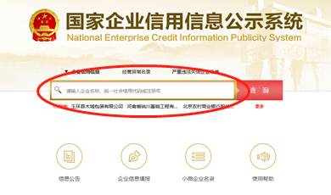

第3步：点击选择供应商名称。

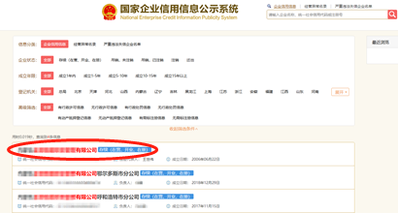

第4步：选择“列入经营异常名录信息”，截取当前页面，显示“暂无列入经营异常名录信息”，即可报名。

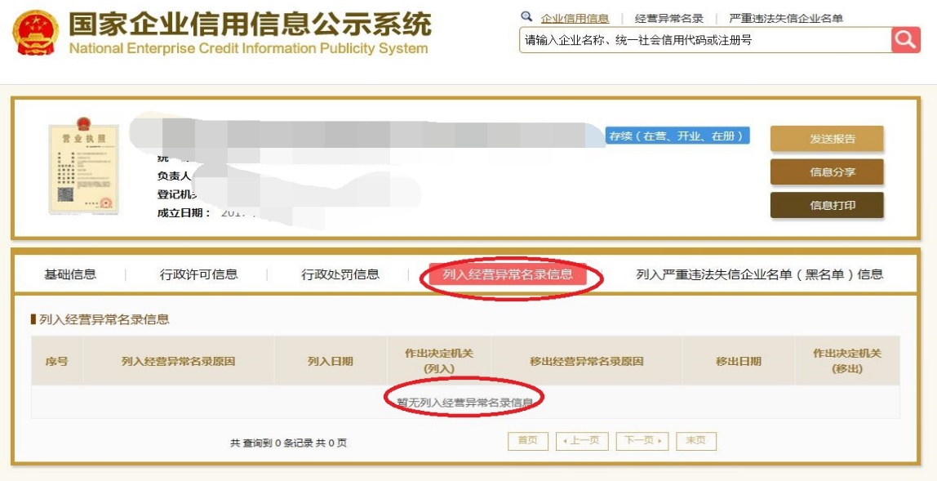

第5步：选择“列入严重违法失信企业名单（黑名单）信息”，截取当前页面，显示“暂无列入严重违法失信企业名单（黑名单）信息”即可报名。

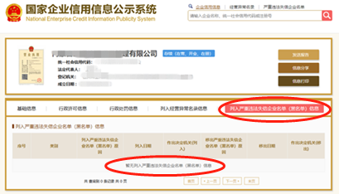

**二、“中国执行信息公开网”截图流程**

第1步：打开“信用中国”网站（www.creditchina.gov.cn ）系统首页。

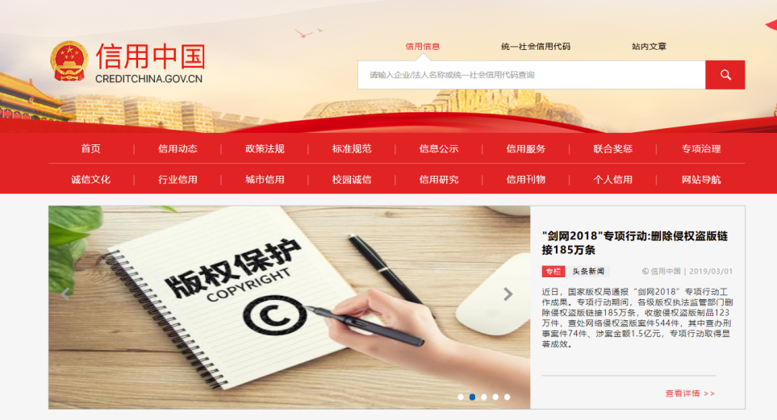

第2步：点击“信用服务”。

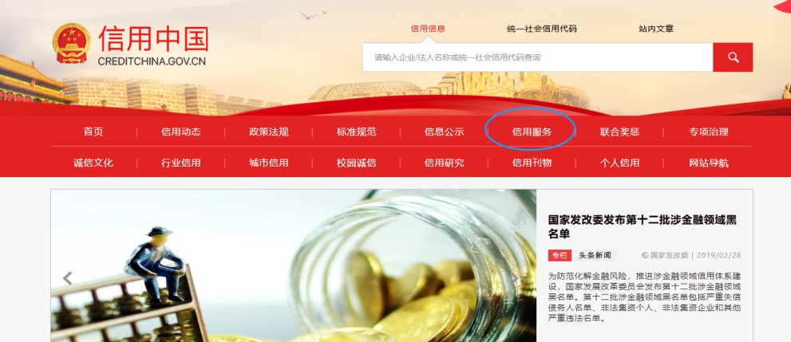

第3步：点击“失信被执行人查询”。

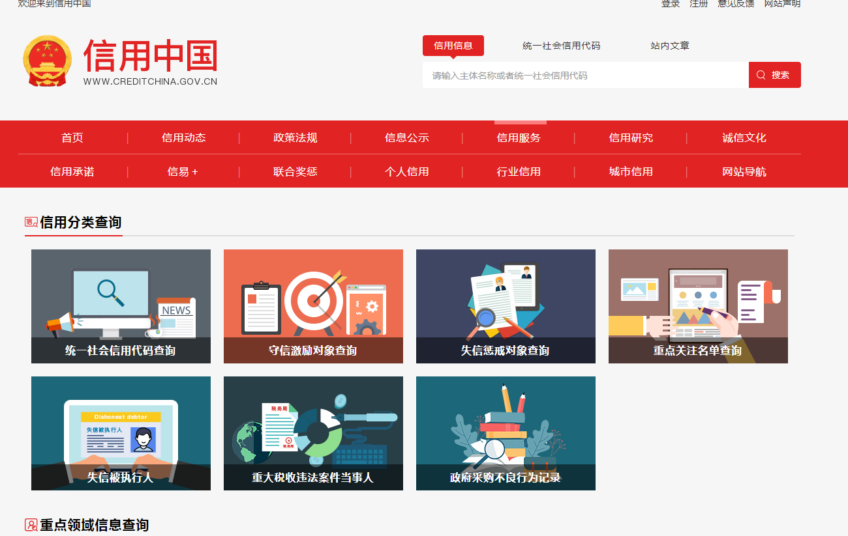

自动跳转到“中国执行信息公开网”

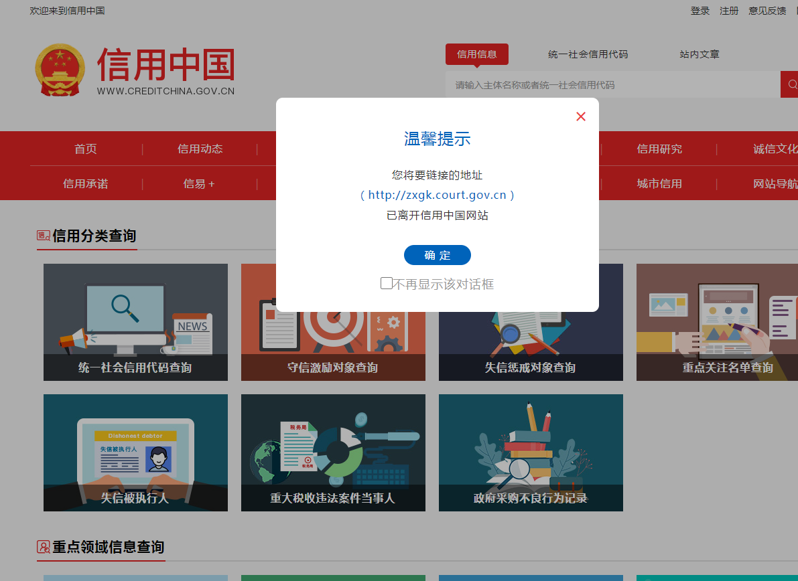

第4步：空白处输入供应商名称、输入组织机构代码并点击“查询”。截取当前页面，显示为“很抱歉，没有找到您搜索数据即可报名。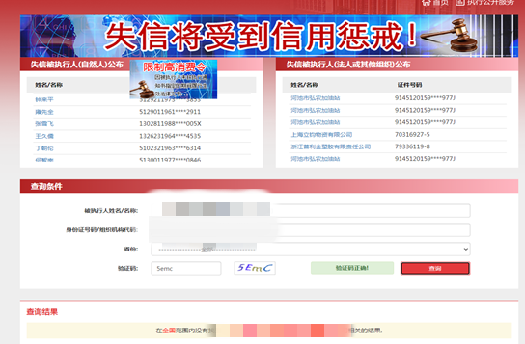

**三、中国裁判文书网（**<http://www.wenshu.court.gov.cn>**）截图流程**

第1步：打开系统首页。

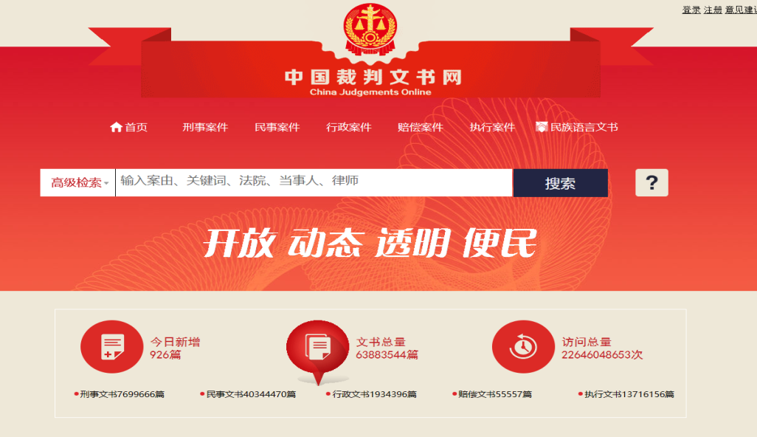

第2步：点击“高级检索”，选择“刑事案由”→“贪污贿赂”→“行贿”；“裁判日期”按公告要求选择。

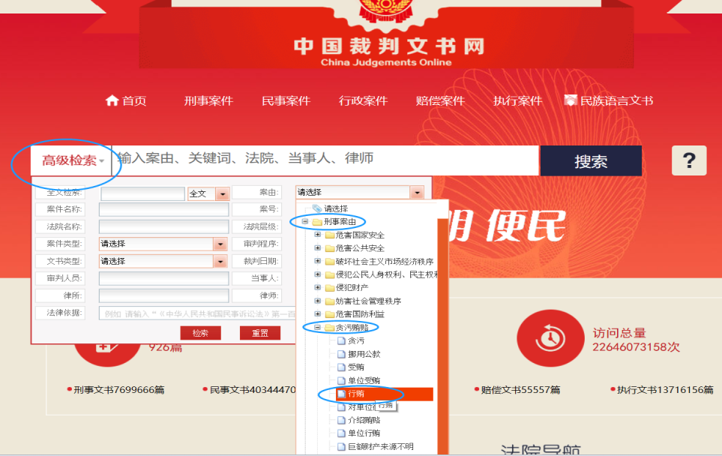

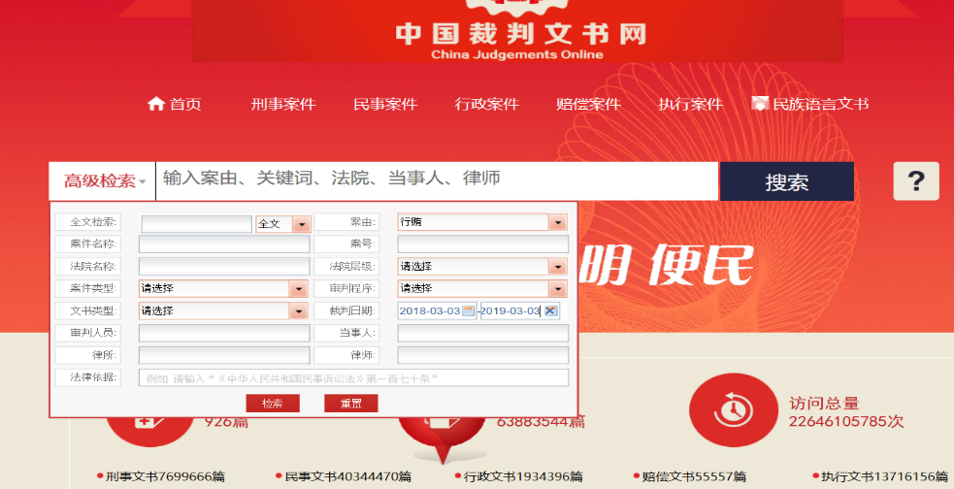

第3步：空白处输入**供应商名称**并点击“搜索”，截取当前页面。

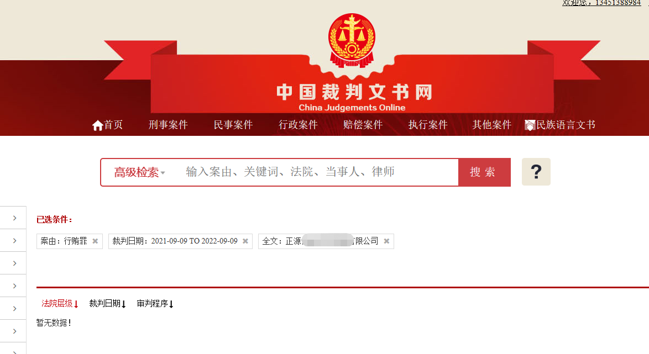

第4步：空白处输入**法人**并点击“搜索”，截取当前页面。

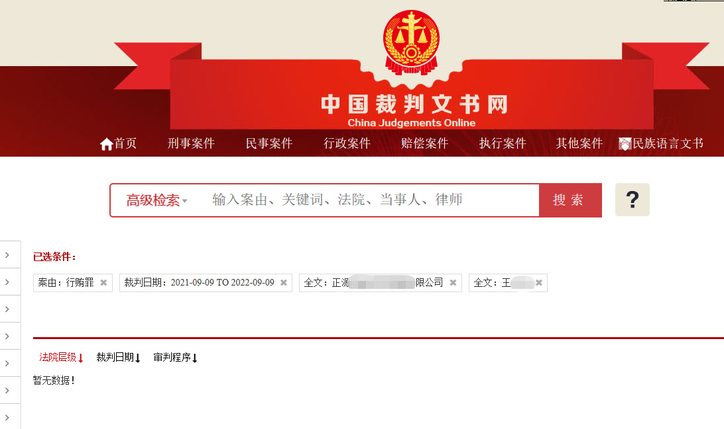

附件六：异议书

**异议书**

致： （异议对象单位名称）

我公司依法参与了贵公司（局）于 年 月 日组织（项目名称为 ，招标/采购编号为： 标段名称(标段号)： ）的招标采购活动，该项目目前正处于： 。现我公司对 提出异议。

一、被异议人

**.......**

**.......**  。

二、异议事项

**.......**

**.......**  。

三、请求及主张

**.......**

**.......**  。

四、法律依据、线索及相关材料

**.......**

**.......**  。

五、真实性承诺

**.......**

**.......**  。

异议人：

联系电话：

联系地址：

附件：1. 营业执照复印件

2. 异议授权书

注：异议人是法人的，异议书必须由其法定代表人签字盖章（非法定代表人需提供法定代表人授权书）；其他组织或者个人异议的，异议书必须由其主要负责人或者异议人本人签字，并附身份证明复印件。